面向新型电力系统的多微网配电网协同运行研究

张渊明

摘要：随着我国新型电力系统建设的不断推进，各类分布式能源不断接入配电网系统，使得部分配电网呈现多微网的结构，为其协同运行和控制等带来了挑战。为了进一步提高多微网配电网系统的协同运行效率，文中研究了基于策略改进的多微网配电网运行优化方法，首先论述了多微网配电网系统的整体结构和运行模式，然后，针对多微网配电网的协同运行问题，提出了基于给定基础运行策略和临近决策时段系统最新观测的策略改进方法，最后通过仿真实验验证了所述策略改进方法的有效性。实验结果表明，针对三类给定的基础策略，所述策略改进方法能够使整体的运行成本分别降低约21.7%、23.0%和18.7%，能够进一步提高多微网配电网系统的协同运行效率。
关键词：新型电力系统；多微电网；分布式能源；协同运行
中图分类号：TM933 文献标识码：B

Collaborative operation optimization of distribution grid with multiple microgrids for new-type power system

Abstract：With the construction of new-type power system, various distributed powers are integrated into the distribution grid and make them have multiple microgrids, which brings challenges to their collaborative operation and control. In order to further improve the operation efficiency of distribution grid with multiple microgrids, this paper studies a policy improvement optimization method for their collaborative operation. First, the structure and operation mode of the distribution grid are discussed. Then, based on the collaborative operation model, a policy improvement method combining the given basic operation policy and the latest observation of the system near the decision-making period is proposed. Finally, the effectiveness of the proposed method is verified through simulation experiments. Experimental results show that for the three given base policies, the proposed method can reduce the overall operating costs by about 21.7%, 23.0%, and 18.7%, respectively, and further improve the operation efficiency of the system.
Keywords：new-type power system, multiple microgrids, distribute power, collaborative operation

0 引 言
随着我国传统电力系统不断向新型电力系统转变，包括风、光等在内的各类分布式能源不断接入电网^{[1-2]}。这些分布式新能源在带来大量清洁电力的同时，也给电力系统的安全 、稳定运行带来了挑战^{[3-4]}，一方面，分布式新能源本身存在随机性和不确定性，这些特性对电力系统的波动适应和消纳能力提出了更高的要求；另一方面，存在于电力消费端日趋复杂的电力负荷也对电力供给与需求的匹配设定了更高的标准，在保证电力持续供给的同时也要求电能质量保持稳定。针对这些问题，微电网技术应运而生^{[5]}，被作为当前消纳分布式新能源并提高电力系统运行效率的重要手段。配电网内微电网的不断涌现使得部分传统的配电网逐渐呈现多微电网并行运行的形式，这些并行的微电网在运行过程中既需要保持自身运行的经济性，同时需要保证配电网整体运行的安全和稳定^{[6]}。改善并提高配电网内多微电网的协同运行能力对于提高微电网和配电网自身以及电力系统整体的运行效率具有重要意义。
现有关于多微电网协同运行问题已有较多研究并取得了许多重要成果。根据是否考虑系统随机性和所采用的优化方法的不同大致可分为基于确定性优化的协同运行研究和基于随机性优化的协同运行研究。如文献[7]针对含有多微电网配电系统的能量供需问题，采用广义纳什议价进行协同运行管理优化，通过多用户两阶段利益交互议价模型进行利益的合理分配，以在增加各微电网经济效益的同时提高配电网整体的电压质量和新能源消纳水平；文献[8] 针对多微网合作运行的成本管理和优化问题，基于主从博弈机制提出一种考虑综合需求响应的调度策略，通过对各主体进行定价、储能出力及需求侧响应的优化以实现降低多微网日合作运行成本并缓解储能设备极端充放电的问题；文献[9]针对多微电网配电系统的协调运行问题，采用基于两阶段博弈并同时考虑各微电网间竞争及合作关系的能量协调优化方法，实现了在兼顾多微网各自利益的同时提升系统整体运行的经济性的目的；文献[10]针对多微电网的储能共享问题，构建了包含源-荷随机性的两阶段鲁棒优化模型，通过不确定调节参数以提升系统整体运行的鲁棒性和抗风险能力；文献[11]针对含有不确定性的可再生能源消纳问题，利用具有不同负荷特性的微电网间的交互运行，基于交替方向乘子法构建并求解多场景下具有电能交互及可再生能源优势互补的多微电网协同运行问题，用于提高系统整体对可再生能源的消纳率并降低碳排放量；文献[12] 针对多微电网运行中的强不确定性，提出了一种包含电动汽车并考虑多微电网间交互的可进化模型预测控制方法，通过不同微电网间的信息交换对控制器参数进行实时更新以提高了多微电网协同运行中频率控制的鲁棒性和稳定性。文献[13]针对多微电网系统运行中不确定的分布式电源出力和负荷功率扰动的问题，结合柔性动作评价和多智能体深度强化学习对协同运行中自动电压调节器的比例积分控制参数进行优化，以提高多微网系统对于对于功率扰动的鲁棒性和快速恢复能力。
上述各类多微电网协同运行优化方法针对不同系统取得了较好的效果，但仍存在以下不足及可改进之处：一方面，传统的运行优化决策通常在多时段前（如T=24 h前）做出，系统的不确定性和随机性通常基于T时段之前的系统估计，这种系统估计常常存在较大的误差，而在各决策时刻临近时，对系统进行的估计通常更接近系统的实际状态，基于最新的观测能够进一步对系统运行进行优化。另一方面，基于更新系统状态估计重新进行运行决策优化往往需要消耗大量的计算资源，难以保证决策过程的即时性。因此，针对上述问题，文中利用基于策略改进的方法对含有多微电网的配电网系统进行协同运行优化，所述方法同时利用给定的基础运行策略和各决策时段更新的系统观测或估计信息，在日内各决策时刻临近时基于系统最近的观测和Monte Carlo方法对系统的运行过程进行模拟，并基于日前所得到的系统协同运行决策通过选取各时段的最优行动进行策略改进，以在降低优化运行策略计算复杂性的同时提高系统整体的协同运行效率。

1 多微网配电网系统
考虑图1所示多微电网配电网系统^{[14-16]}，该配电网包含N个微电网，每个微电网i (i=1,2,…, N.)内包含有光伏发电系统（PV, photovoltaic）、风电系统（WT, wind turbine）、储能系统（ESB, energy storage battery）和负荷等。该包含多个微电网的配电网系统协同运行过程如下：
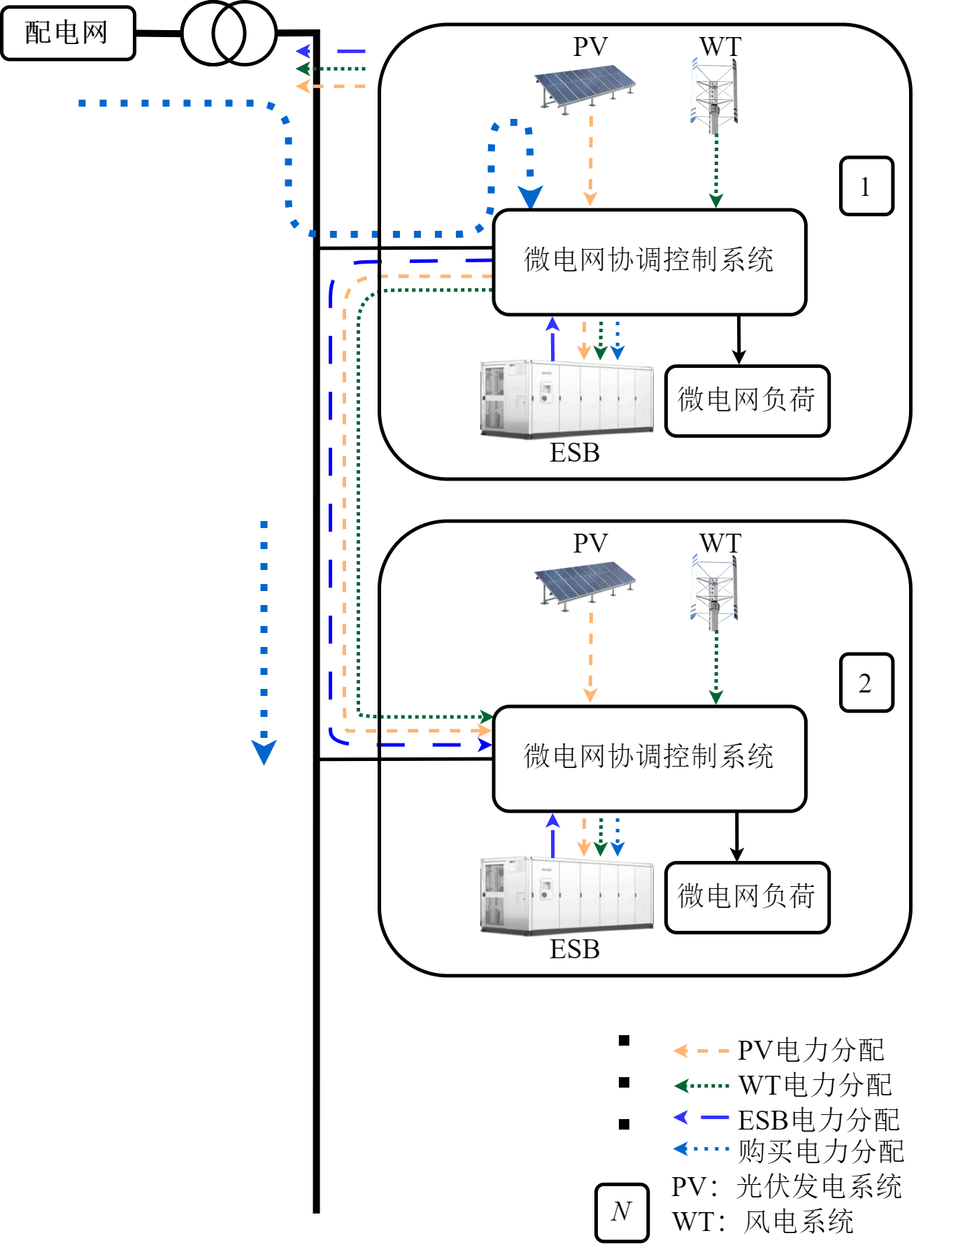
图1 多微网配电网系统示意
Fig.1 Distribution grid with multiple microgrids
微电网i中的分布式光伏发电系统和风电系统所产生的电力可以供给本地的电力负荷，多余的电力可以存储在本地的储能蓄电池中或出售给电网用于获取收益，当本地所产生的电力及储能蓄电池释放的电力不足以满足自身需求时，则从主电网购入电力以补足缺额；在协同运行过程中，微电网i所产生的光伏电力和风电可以同时供给微电网j(j=1,2,…, N.且j≠i)的电力负荷，其蓄电池储能系统可以被其余微电网调用，同时可以使用来自微电网j的多余光伏电力或风电并调用j的蓄电池储能系统电力。这种协同运行模式使得配电网内各微电网能够共享分布式发电及储能设备，能够在增强分布式电力消纳能力的同时提高系统整体的运行效率和经济性^{[17-18]}。

2 多微网配电网系统协同运行优化

2.1 多微网配电网系统协同运行模型
上述包含N个微电网的配电网在协同运行过程中的约束主要来自于不确定的分布式风光发电和自身的电力负荷，在T时段的运行过程中的每个决策时段t (t=1,2,…, T.)系统的运行约束包括：
1）分布式光伏发电：微电网i在决策时段t基于电池板P-N节Thevenin定理^{[19]}的功率输出为，
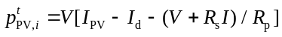 (1)
其中，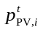表示光伏输出功率；光生电流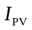和Schockley电流为，
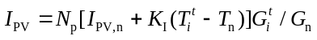 (2)
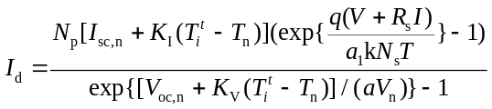 (3)
上述模型中影响光伏发电输出最主要的因素为太阳辐射强度G^{t}_{i}和环境温度T^{t}_{i}，采用高斯误差对两类因素进行预测不确定性描述如下，
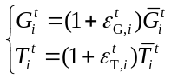 (4)
其中，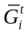和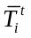分别为太阳辐射强度和环境温度的预测值；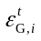和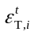分别为高斯预测误差，满足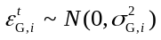和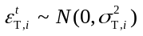。此处及后文采用高斯误差对相关风光不确定性进行描述，不同的系统及预测方式会影响误差分布的形式，但采用其它形式的误差分布描述仅影响后文策略改进过程的采样方式，对文中所述策略改进过程并无影响，仍适用文中所述方法。
2）分布式风力发电：微电网i在决策时段t基于风机运行限制的功率输出模型^{[20]}为，
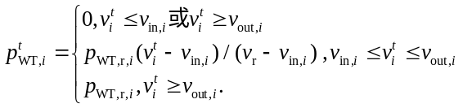 (5)
其中，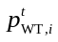表示风机的输出功率；v^{t}_{i}、v_{in,i}和v_{out,i}分别为风机的实际风速、切入和切出风速；p_{WT,r,i}为风机额定输出功率。式（5）中影响风机输出功率的主要因素为风速，采用式（6）所示高斯模型对风速预测值的不确定性进行描述，
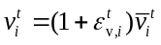 (6)
其中，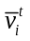表示风速预测值；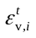为高斯预测误差，满足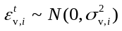。
3）ESB运行约束：ESB的运行约束主要来自于充放电过程自身的动力特性，基于荷电状态SOC的ESB运行过程为，
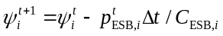 (7)
其中，C_{ESB,i}为ESB的额定容量；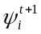和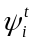为t+1时段和t时段的荷电状态；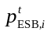为充放电功率，充电时取正值，放电时取负值；Δt为充放电时间。
4）协同运行约束：协同运行约束主要来自于运行过程中各微电网分布式风光电力和ESB储能的分配和调用：
微电网i的分布式风光电力可以同时被i及j（j≠i)）的负荷、储能等调用，
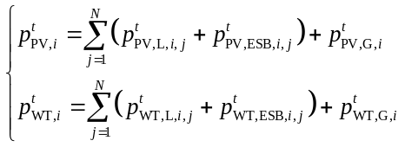 (8)
其中，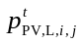和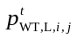分别表示被微电网j的负荷消耗的风光功率；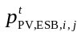和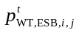分别表示被微电网j的ESB设备消耗的风光功率；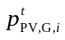和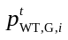分别表示卖给主电网的风光电力。
微电网i的储能系统可以储存i及j（j≠i）的风光电力及低价时段从主电网购买的电力，用于削峰填谷以降低运行成本，
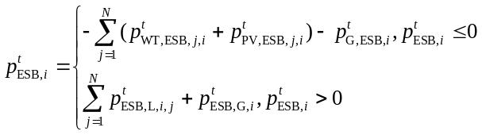 (9)
其中，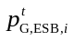和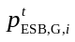分别表示从主电网购买或反馈给主电网的电力；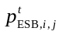表示被微电网j的负荷调用的电力。
微电网i从主电网购买电力及自身的功率平衡约束为，
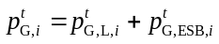 (10)
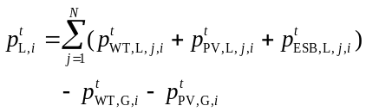 (11)
其中，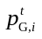和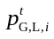分别表示从主电网购买的总电力和用于本地负荷消耗的部分；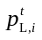表示本地负荷，其含有高斯预测误差的不确定描述为，
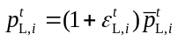 (12)
其中，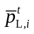为负荷预测值，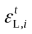为预测误差，满足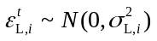。
N个微电网T时段协同运行的目标是在考虑前述各类系统随机因素的条件下使整体的期望运行成本最小，该多微网配电网协同运行问题如下，
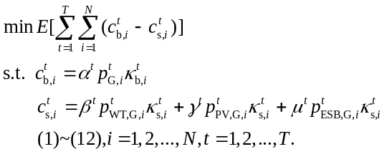 (13)
其中，E表示期望；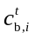和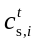分别表示微电网i在t时段从主网的购电费用和售电收益；α^{t}、β^{t}、γ^{t}和μ^{t}分别为购电价格和出售风、光及ESB电力的费用；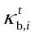和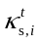分别为购售电指示函数，满足如下条件，
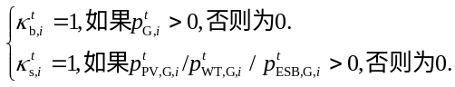 (14)
问题（13）为考虑系统随机性的多微网配电网多阶段协同运行决策问题^{[21-22]}，对问题进行求解时通常需提前给定T时段系统随机因素的预测或观测，而T时段前对系统的观测误差往往较大，随着决策时刻的不断推进，对系统的观测或预测会愈加接近真实值。因此，文中在每个决策时段通过基于对系统的最新观测并结合给定的基础协同运行策略进行策略改进以进一步提高系统整体的运行效率。

2.2 多微网配电网协同运行策略改进
在决策时段t (t=1,2,…,T)，多微网配电网系统的状态定义为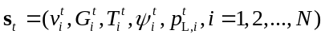，以Η_{b}表示T时段前所得到的基础运行决策，该基础策略可为任何给定的系统运行策略，如常见的启发式策略、基于规则的策略等，t时段所采取的协同运行行动a_{t}为，
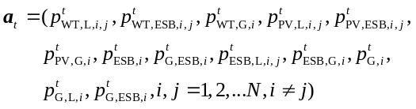 (15)
在采取系统协同运行行动a_{t}后，系统状态由s_{t}转移到s_{t+1}，并产生t时段的运行费用c_{t}(s_{t}, a_{t})，
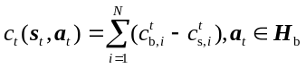 (16)
T时段的整体运行费用c_{t}(s₁, H_{b})则为，
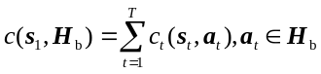 (17)
以Η*表示T时段系统整体的最优运行决策，那么在采用策略Η*时，t时段采取行动a_{t}后对后续时段的影响f_{t}(s_{t}, a_{t})可通过下式进行评估，
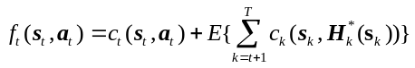 (18)
由于系统内存在各类随机因素，策略Η*通常难以得到，而实际系统基于历史运行状况等通常可以获取基于经验的或次优的协同运行策略Η_{b}，因此，进一步采用下式f̃_{t}(s_{t}, a_{t})对式（18）进行估计，
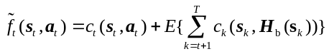 (19)
因此，t时段进行协同运行策略改进的目标为，
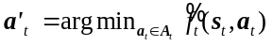 (20)
其中，a'_{t}表示t时段改进后协同运行动作，A_{t}表示t时段所有的可行协同运行动作。注意上述单步策略改进的目标是进一步优化给定基础策略的性能，而非求解系统的最优协同运行策略。通过上述改进后得到改进的系统协同运行策略Η'_{b}，由Bellman最优性原理和归纳法^{[23-25]}易知，改进后策略的协同运行成本要低于改进前的运行策略。推导过程如下，在决策时段T，多微网配电网系统的运行费用为，
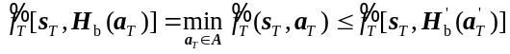 (21)
在t+1时段，如果采用改进策略Η'_{b}和基础策略Η_{b}的运行费用满足，
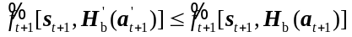 (22)
在t时段，则存在如下关系,
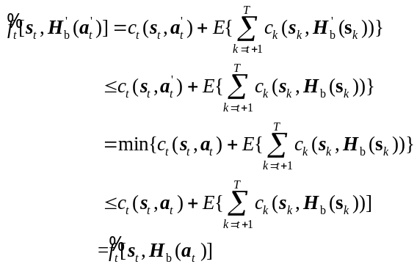 (23)
由上述归纳法易知，在决策时段决策时段t (t=1,2,…,T)，策略改进后多微网配电网系统的运行费用满足，
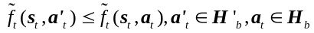 (24)
对于式（19），为了便于求解期望值，针对前文所述系统随机因素，采用基于Monte Carlo（MC）模拟的方式生成系统协同运行样本轨迹，并进一步采用式（20）对策略行动a_{t}的影响进行估计，
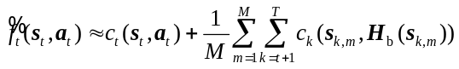 (25)
其中，M估计过程所使用的样本总数。上述含多微网配电网系统协同运行策略改进过程如图2所示。
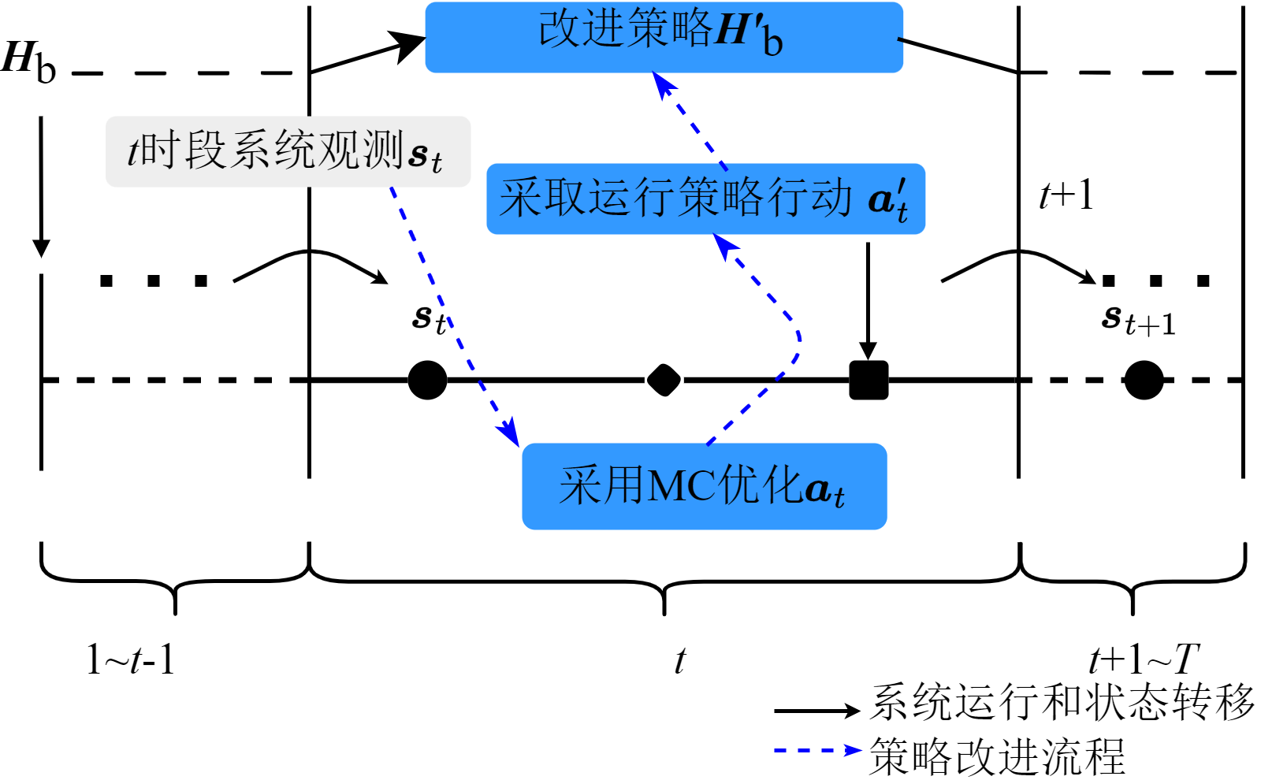
图2 多微网配电网系统协同运行策略改进过程示意
Fig.2 Policy improvement process in collaborative operation optimization of multiple microgrids
图2所示多微网配电网系统协同运行策略改进过程的主要步骤总结如下：
1）在时段t，观测到多微网配电网系统的状态 s_{t}；
2）根据式（20）和式（21）采用MC模拟对日前协同运行策略中的a_{t}进行优化；
3）得到改进后的行动a'_{t}并对协同运行策略Η_{b}进行改进，得到改进后的策略Η'_{b}；
4）在t时段采用改进策略Η'_{b}中的行动a'_{t}，系统进入下一个决策时段t+1；
5）重复上述过程直至t=T。
在系统运行过程中，基于给定的基础运行策略对每一个决策时段t (t=1,2,…,T)进行上述协同运行策略改进，可实现在每一个决策时段对系统最新观测的基础上进行进一步系统运行的优化和运行成本的降低。同时，由于利用了给定的基础运行策略，能够降低重新进行运行优化所带来的计算负担，提高了系统决策效率。

3 实验结果

3.1 实验参数设置
为了验证前述多微网配电网协同运行策略改进方法的效果和性能，本文基于以下计算机平台进行了仿真实验：操作系统为Ubuntu 20.04，CPU为AMD 7745HX 3.8GHz，RAM为DDR4 32GB 3200MHz。实验目标配电网包含6个微电网（N=6），运行时段为T=24 h，该多微网系统的主要参数配置如表1所示，其中P_{c/d,max}和ψ⁰分别表示ESB的最大充放电功率和初始SOC，考虑到过充过放及使用寿命问题，各ESB的SOC允许取值范围均为[0.3, 0.9]，系统运行过程中采用的分时电价如表2所示，采用尖峰、峰、平和谷四段分时电价，PV、WT和ESB的上网电价为0.276 RMB/kWh。
表1多微网系统主要参数
Tab.1 Parameters of multiple microgrids system
No. | PV(kW) | WT(kW) | ESB(kWh) | P_{c/d,max}(kW) | ψ⁰
1 | 90 | 20 | 300 | ±60 | 0.4
2 | 60 | 20 | 180 | ±35 | 0.4
3 | 150 | 40 | 600 | ±120 | 0.3
4 | 120 | 30 | 500 | ±100 | 0.6
5 | 100 | 50 | 400 | ±80 | 0.6
6 | 80 | 60 | 400 | ±80 | 0.3
表2 分时电价
Tab.2 Time of use electricity price
时段 | 价格（RMB/kWh）
10:00, 18:00 | 0.789
9:00, 11:00-12:00, 19:00—22:00 | 0.640
8:00, 13:00—17:00 | 0.419
23:00—7:00 | 0.334
日前太阳辐射、温度和风速的测量如图3所示，WT的切入风速为3 m/s，配电网内各微电网的日前负荷测量数据如图4所示。实验中以上述测量值分别作为真实的环境数据和负荷数据，分别以上述各测量值的15%和5%作为日前和小时前太阳辐射、温度、风速预测和负荷预测的标准差，并以此生成策略改进过程中所需要的系统运行样本，所使用的估计样本总数M=150，策略改进过程中协同运行行动离散化间隔为1 kW。
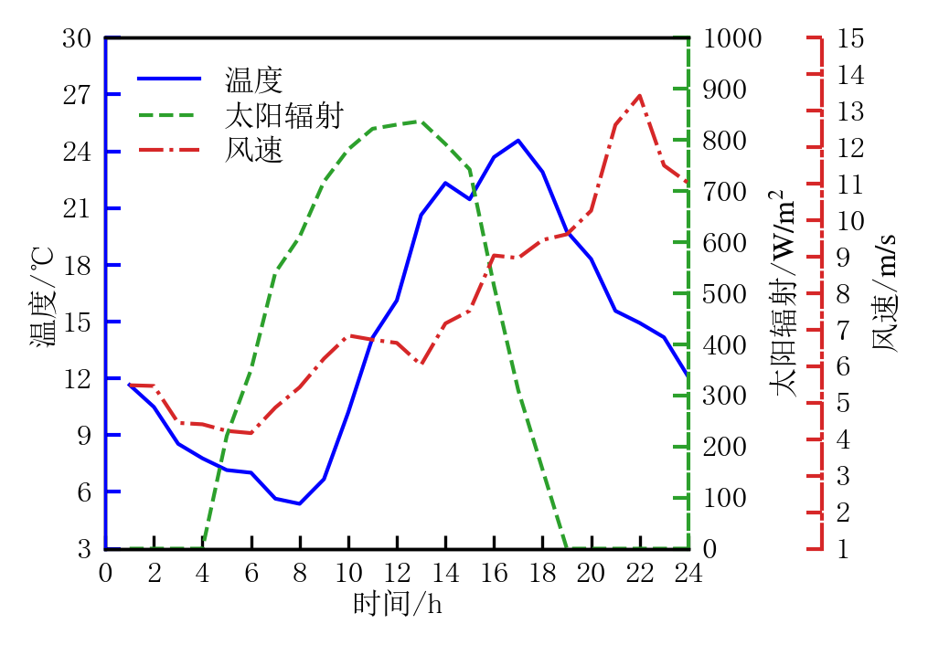
图3 日前太阳辐射、温度和风速测量值
Fig.3 Day-ahead measurement value of solar radiation、temperature and wind speed
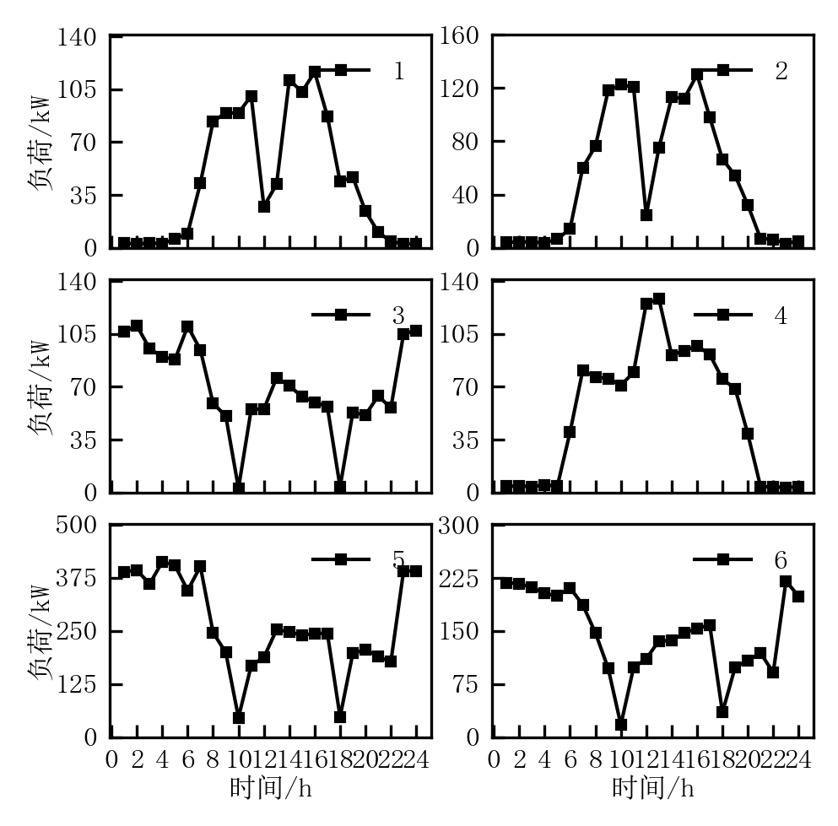
图4 日前各微电网负荷测量值
Fig.4 Day-ahead measurement value of load for the multiple microgrids

3.2 结果分析
实验过程以下述三类实践中常见的启发式策略作为日前基础策略进行策略改进，1）贪婪策略H_{g1}：在每个决策时段t (t=1,2,…,T)采取的行动满足使当前阶段的整体运行费用最小，同时ESB仅向配电网内负荷供电；2）贪婪策略H_{g2}：在每个决策时段t (t=1,2,…,T)采取的行动满足使当前阶段各微电网的运行费用最小，同时各ESB仅向本地负荷供电；3）启发式策略H_{h}：在尖峰和峰值时段ESB仅向配电网供电以最小化整体的运行费用，在平时和谷时则尽可能对各ESB充电以储存电力。
图5所示为策略H_{g1}改进前后的运行费用对比，由图可知，策略H_{g1}在1: 00至7: 00主要利用了ESB释放的电力而具有较低的运行成本，然后随着决策时段的推进后续在峰值时段11: 00至12: 00及19: 00至22: 00和尖峰时段10: 00和18: 00需要从主网购买更多的电力以满足自身需求；改进后的策略H*_{g1}在1: 00至7: 00通过ESB存储更多的电力，尽管相对于策略H_{g1}成本更高，但是在后续的尖峰时段和峰值时段可以利用储存的低成本电力降低运行成本，同时ESB能够将风光电力储存用于后续高电价时段的系统运行，从而降低了多微电网配电网整体的协同运行成本。
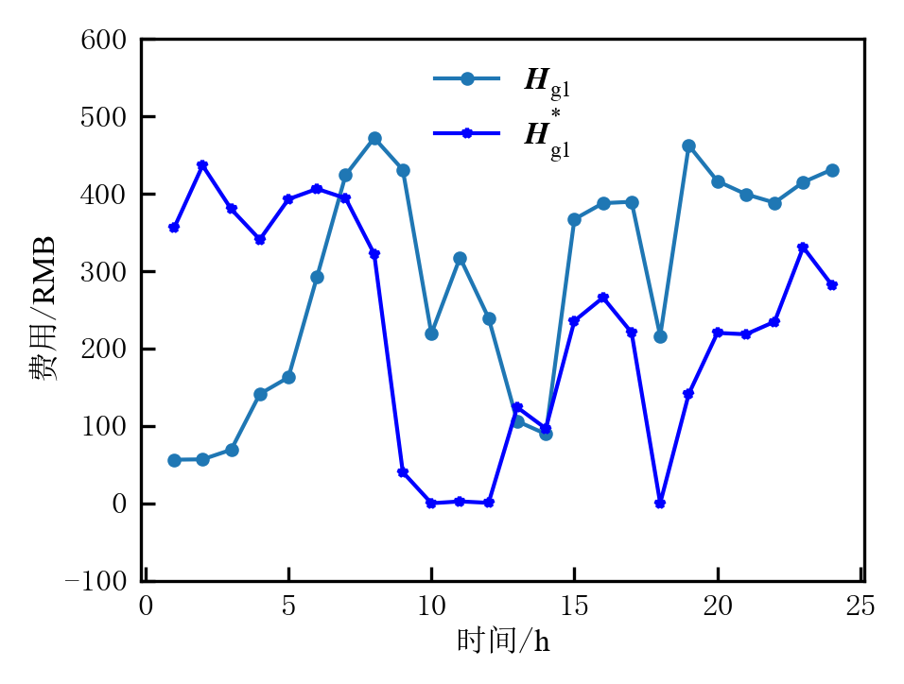
图5 策略H_{g1}改进前后对比
Fig.5 Comparison before and after improvement of policy H_{g1}
图6所示为策略H_{g2}改进前后的运行费用对比，由图可知，策略H_{g2}与策略H_{g1}相似，不同点在于策略H_{g2}中各ESB仅向本地负荷供电，基于该策略配电网内各微电网以自身运行的经济性为主要目标，而不与其余微电网进行ESB和分布式风光电力的共享，因此，对于ESB容量及风光电力存在富余的微电网，无法充分利用这些设备降低系统整体的协同运行成本；而改进后的策略H*_{g2}采用了类似策略H*_{g1}的运行逻辑，同时在配电网系统内部实现了各微电网ESB设备和分布式风光电力的共享和高效利用，从而进一步降低了整体的协同运行成本，也说明了多微网配电网协同运行时的经济性和效率要优于各自独立运行。
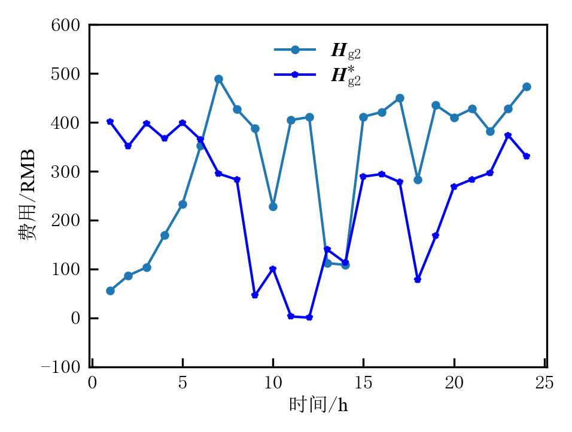
图6 策略H_{g2}改进前后对比
Fig.6 Comparison before and after improvement for policy H_{g2}
图7所示为策略H_{h}改进前后的运行费用对比，由图可知，策略H_{h}在1: 00至7: 00由于对ESB进行充电而产生了较高的运行费用，而后续的尖峰、峰值和平值时段则由于利用了储存的ESB电力而避免了从主网购买电力，从而降低了后续与逆行费用；改进后的策略H*_{h}则优化并减少了在1: 00至7: 00时段对于ESB的充电，进而在后续运行时段如11: 00和13: 00能够缓存更多的风光电力以供后续高电价时段使用，因此，虽然在11: 00至13: 00费用略有增加，但全时段运行的经济性得到了改进。
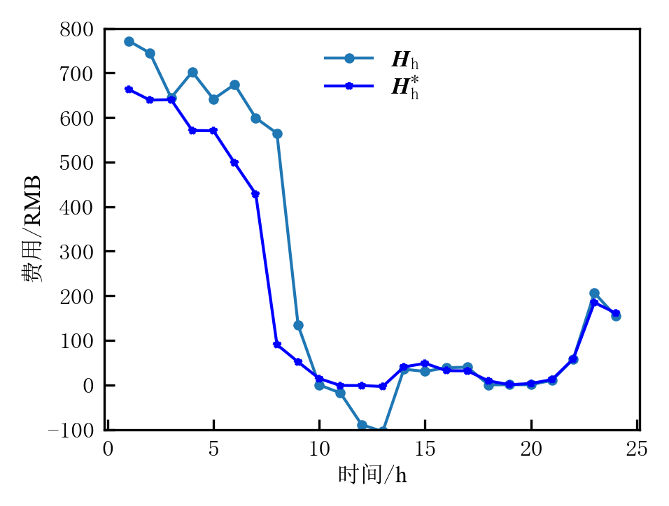
图7 策略H_{h}改进前后对比
Fig.7 Comparison before and after improvement for policy H_{h}
表3所示为上述三类给定的基础策略改进前后多微网配电网系统整体的运行费用对比。对于基础运行策略H_{g1}、H_{g2}和H_{h}，改进后策略H*_{g1}、H*_{g2}和H*_{h}使得系统整体的协同运行成本分别降低约21.7%、23.0%和18.7%，表明文中所述策略改进方法能够有效提升多微网配电网系统整体的运行效率。表4所示为上述三类基础策略各时段的改进时间，策略改进的计算时间随决策时段的推进基本呈下降趋势，重新计算24时段的最优策略耗时约为1289.4 s，而所述策略改进在t=1时耗时最多，但仍远低于重新进行策略优化的耗时，表明所述方法具有较高的计算效率。
表3 策略改进前后运行费用对比（RMB）
Tab.3 Cost comparison before and after policy improvement
策略 | H_{g1}/ H*_{g1} | H_{g2}/ H*_{g2} | H_{h}/ H*_{h}
费用 | 6953.44/5443.86 | 7692.13/5920.57 | 5839.81/4742.26
表4 策略改进计算时间（秒）
Tab.4 Computation time of policy improvement
t | H*_{g1} | H*_{g2} | H*_{h} | t | H*_{g1} | H*_{g2} | H*_{h}
1 | 567.5 | 553.4 | 523.6 | 13 | 202.3 | 211.2 | 206.8
2 | 557.6 | 512.1 | 523.3 | 14 | 213.9 | 201.1 | 195.4
3 | 422.1 | 439.8 | 458.3 | 15 | 205.7 | 189.3 | 190.2
4 | 462.8 | 427.2 | 411.6 | 16 | 178.8 | 167.8 | 156.7
5 | 439.5 | 411.0 | 424.2 | 17 | 131.4 | 143.1 | 170.8
6 | 445.7 | 389.8 | 419.5 | 18 | 132.0 | 122.7 | 134.6
7 | 321.9 | 321.7 | 296.4 | 19 | 110.3 | 101.4 | 117.4
8 | 276.4 | 289.4 | 264.1 | 20 | 97.8 | 97.6 | 88.5
9 | 310.1 | 276.2 | 270.0 | 21 | 82.2 | 69.4 | 72.7
10 | 312.4 | 264.1 | 268.4 | 22 | 64.0 | 64.0 | 62.0
11 | 266.8 | 231.0 | 255.0 | 23 | 49.5 | 42.1 | 42.9
12 | 256.0 | 213.4 | 233.1 | 24 | 29.7 | 28.9 | 29.5
为进一步测试策略改进中样本数目对计算时间和策略性能改进效果的影响，文中对H_{h}进行了不同样本数目下的策略改进，结果如图8所示。由图8可知，策略改进的计算时间随着样本数目的增加而增加，原因在于样本数目的增多需要消耗更多的计算时间用于策略的评估，同时，随着样本数目的增多，策略改进的效果逐渐趋于平稳，在采用约150个样本时，策略改进的波动小于约5%，随着样本数目的继续增加，策略改进效果受限但计算时间仍会继续增加，因此，选择合适数目的样本数能够有效提高所述方法的计算效率，在取得有效策略改进效果的同时减少系统的计算负荷。
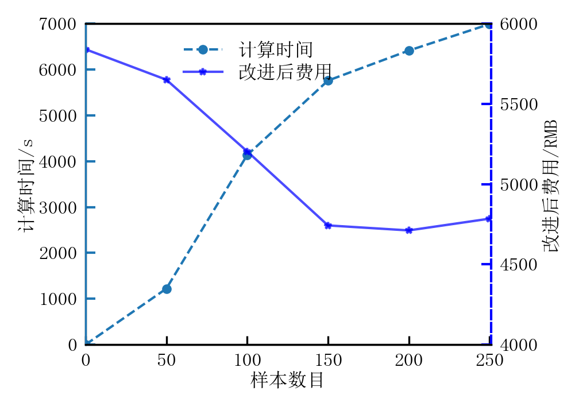
图8 样本数目对策略改进的影响
Fig.8 Influence of sample numbers on performance improvement

4 结束语
针对含多微网配电网的协同运行优化问题，文中在考虑分布式电源随机性的基础上研究了基于协同运行策略改进的多微网配电网运行优化方法。针对多微网系统基于日前状态估计所得到协同运行策略的性能问题，所述方法首先在系统联合运行过程中各决策时刻临近时对系统状态进行重新观测，然后在每一个决策时刻通过MC随机模拟的方式生成系统的运行样本，并基于各临近时刻的最新系统观测和系统随机模拟运行样本对日前所给定的基础协同运行策略进行进一步的改进，从而在提高日前协同运行策略性能的同时降低系统重新进行规划的计算负荷。实验结果表明，对于给定的三类基础运行策略，所述方法能够使整体的运行成本分别降低约21.7%、23.0%和18.7%，能够进一步提高系统的协同运行效率。后续研究中，可通过对策略改进过程中所使用样本的聚类分析等进一步提高所述方法的计算效率。
参 考 文 献
[1] 李海涛,崔树春,尹华, 等.基于随机森林算法的综合能源配电网电能质量评估方法与网架优化模型[J].电测与仪表,2024,61(5):17-23.
LI Haitao, CUI Shuchun, YIN Hua, et al. Power quality evaluation method and grid optimization model of integrate denergy distribution network based on stochastic forest algorithm [J]. Electrical Measurement & Instrumentation, 2024, 61(5): 17-23.
[2] 张虹,孟庆尧,王明晨,李佳旺, 等.考虑火电机组参与绿证购买交易的含氢综合能源系统经济低碳调度策略[J].电力系统保护与控制,2023,51(3):26-35.
ZHANG Hong, MENG Qingyao, WANG Mingchen, et al. Economic and low-carbon dispatch strategy of a hydrogen-containing integrated energy system considering thermal power units participating in green certificate purchase trading [J]. Power System Protection and Control, 2023, 51(3): 26-35.
[3] 李亚峰,王维庆,寇洋,等.考虑绿证-碳联合交易与需求响应综合能源系统经济运行[J].太阳能学报,2023,44(11):538-546.
LI Yafeng, WANG Weiqing, KOU Yang, et al. Considering green certificate-carbon joint trading and demand response integrated energy system economic operation [J]. Acta Energiae Solaris Sinica, 2023, 44(11): 538-546.
[4] 余宏晖,林声宏,朱建全, 等.基于深度强化学习的微电网在线优化[J].电测与仪表,2024,61(4):9-14.
YU Honghui, LIN Shenghong, ZHU Jianquan, et al. On-line optimization of micro grid based on deep reinforcement learning[J]. Electrical Measurement & Instrumentation, 2024, 61(4): 9-14.
[5] 邓晨,周洪,余昶.分布式发电微电网簇的同步稳定性[J].电测与仪表,2024,61(4):21-28.
DENG Chen, ZHOU Hong, YU Chang. Synchronization stability of distributed generation microgrid cluster[J]. Electrical Measurement & Instrumentation, 2024, 61(4): 21-28.
[6] 刘鑫蕊,曹翰林,蓝良生, 等.考虑线路阻抗和储能容量的孤岛直流微电网自适应SOC均衡[J].电力系统保护与控制,2025,53(1):84-94.
LIU Xinrui, CAO Hanlin, LAN Liangsheng, et al. Adaptive SOC equalization of an islanded DC microgrid considering line impedance and energy storage capacity[J]. Power System Protection and Control, 2025, 53(1): 84-94.
[7] 谢元皓,林声宏,朱建全.基于广义纳什议价的多微电网配电系统多主体协同能量管理策略[J].电力自动化设备,2024,44(5):199-207.
XIE Yuanhao, LIN Shenghong, ZHU Jianquan. Multi-stakeholder collaborative energy management strategy for multi-microgrid distribution system based on generalized Nash bargaining [J]. Electric Power Automation Equipment, 2024, 44(5): 199-207.
[8] 王鸣誉,徐岩,董浩然, 等.计及需求响应的多微电网合作联盟调度优化[J].电测与仪表,2024,61(11):157-164.
WANG Mingyu, XU Yan, DONG Haoran, et al. Scheduling optimization of multi-microgrid cooperative alliance considering demand response [J]. Electrical Measurement & Instrumentation, 2024, 61(11): 157-164.
[9] 王逸群,彭寒梅,谭貌, 等.基于两阶段博弈的多微电网配电系统功率互济协调优化方法[J].电力系统自动化,2024,48(21):92-101.
WANG Yiqun, PENG Hanmei, TAN Mao, et al. Coordinated Optimization Method for Power Sharing in Multi-microgrid Distribution Systems Based on Two-stage Game [J]. Automation of Electric Power Systems, 2024, 48(21): 92-101.
[10] 金文,方登洲,李鸿鹏, 等.共享自有储能模式下多微电网协同鲁棒调度与效益分配[J].智慧电力,2024,52(11):56-6397.
JIN Wen, FANG Dengzhou, LI Hongpeng, et al. Cooperative robust scheduling and benefit allocation for multiple microgrid under shared owned energy storage mode [J]. Smart Power, 2024, 52(11): 56-6397.
[11] 张冲标,钱辰雯,俞红燕, 等.基于ADMM的多场景县域多微电网交互运行策略[J].中国电力,2024,57(2):9-18.
ZHANG Chongbiao, QIAN Chenwen, YU Hongyan, et al. Interactive operation strategy for multi-scenario county-level multi-microgrid based on ADMM [J]. Electric Power, 2024, 57(2): 9-18.
[12] 范培潇,杨军,温裕鑫,等.基于可进化模型预测控制的含电动汽车多微电网智能发电控制策略[J].电工技术学报,2024,39(3):699-713.
FAN Peixiao, YANG Jun, WEN Yuxin, et al. A Multi microgrid intelligent generation control strategy with electric vehicles based on evolutionary model predictive control [J]. Transactions of China Electrotechnical Society, 2024, 39(3): 699-713.
[13] 谢黎龙,李勇汇,范培潇, 等.基于深度强化学习的孤立多微电网系统频率和电压综合控制[J].电力自动化设备,2024,44(6):118-126.
XIE Lilong, LI Yonghui, FAN Peixiao, et al. Deep reinforcement learning-based integrated frequency and voltage control for isolated multi-microgrid system [J]. Power System Protection and Control, 2024, 44(6): 118-126.
[14] 丛琳,王冰,王楠,等.考虑需求侧多能源响应的虚拟电厂优化运行策略[J].科学技术与工程,2021,21(17):7133-7142.
Cong Lin, Wang Bing, Wang Nan, et al. Optimal operation strategy of virtual power plant considering integrated demand response in demand side [J]. Science Technology and Engineering, 2021, 21(17): 7133-7142.
[15] 魏炜,孙恒楠,罗凤章, 等.基于开放市场环境的多微电网系统优化调度方法[J].电力系统及其自动化学报,2016,28(7):19-25.
WEI Wei, SUN Hengnan, LUO Fengzhang, et al. Multi-microgrid system optimal scheduling method based on open market [J]. Proceedings of the CSU-EPSA, 2016, 28(7): 19-25.
[16] 郭威,杨鹏,张凯,等.基于区块链的微电网群电力交易方法[J].高电压技术,2021,47(11):3810-3818.
Guo Wei, Yang Peng, Zhang Kai, et al. Power transaction method of microgrid group based on blockchain [J]. High Voltage Engineering, 2021, 47(11): 3810-3818.
[17] 舒坚,杨超杰,张焕强, 等.基于事件触发机制的微电网多智能体分布式协同控制[J].电测与仪表,2025,62(4):166-171.
SHU Jian, YANG Chaojie, ZHANG Huanqiang, et al. Event-triggered mechanism based distributed cooperative power sharing control for micro-grid[J]. Electrical Measurement & Instrumentation, 2025, 62(4): 166-171.
[18] 邱革非,余欣蓉,金乐婷,等.多虚拟电厂博弈的区域电网经济调度[J].电力系统及其自动化学报,2021,33(6):75-83.
Qiu Gefei, Yu Xinrong, Jin Leting, et al. Economic Dispatching of regional power grid based on multi-virtual power plant game [J]. Proceedings of the CSU-EPSA, 2021, 33(6): 75-83.
[19] Ishaque, K., Z Salam, and Syafaruddin. A comprehensive matlab simulink pv system simulator with partial shading capability based on two-diode model [J]. Solar Energy, 2011, 85(9): 2217–2227.
[20] 张磊,朱凌志,陈宁,等. 风力发电统一模型评述[J]. 电力系统自动化, 2016, 40(12): 207-215.
Zhang Lei, Zhu Lingzhi, Chenning, et al. Review on generic model for wind power generation [J]. Automation of Electric Power Systems, 2016, 40(12): 207-215.
[21] 丁涛,李澄,胡源, 等.考虑非预期条件的电力系统多阶段随机规划建模理论与方法[J].电网技术,2017,41(11):3566-35720.
DING Tao, LI Cheng, HU Yuan, et al. Multi-Stage stochastic programming for power system planning considering non-anticipative constraints [J]. Power System Technology, 2017, 41(11): 3566-35720.
[22] 路帅超,孙英云,赵鹏飞, 等.新型电力系统多阶段输-储协同分布鲁棒规划[J].电力系统自动化,2024,48(15):15-24.
LU Shuaichao, SUN Yingyun, ZHAO Pengfei, et al. Multi-stage transmission-storage cooperative distributionally robust planning for new power system [J]. Automation of Electric Power Systems, 2024, 48(15): 15-24.
[23] Eiji Mizutani, Stuart Dreyfus. A tutorial on the art of dynamic programming for some issues concerning Bellman’s principle of optimality. ICT Express. 2023 Dec; 9(6): 1144-1161.
[24] Eitan Gross. On the Bellman’s principle of optimality. Physica A: Statistical Mechanics and its Applications. 2016 Nov; 462: 217-221.
[25] Xi-Ren Cao, Stochastic Learning and Optimization - A Sensitivity-Based Approach, Springer, New York, 2007.

